Die Zukunft der mobilen Automatisierung
B&R präsentiert modulares Steuerungs- und I/O-System X90
B&R schafft mit dem modularen Steuerungs- und I/O-System X90 neue Möglichkeiten in der mobilen Automatisierung. Mit X90 lassen sich flexible Automatisierungskonzepte auf Basis eines standardisierten Gesamtsystems umsetzen.
Herzstück des X90-Systems ist eine Steuerung mit leistungsstarkem ARM-Prozessor und 48 Multifunktions-I/Os. Zur Grundausstattung gehören Anschlüsse für CAN, Ethernet und das Echtzeit-Bussystem POWERLINK.
Maximal flexibel
Zudem bietet das robuste Gehäuse aus Aluminiumdruckguss Platz für bis zu 4 Erweiterungsplatinen. Dadurch lassen sich weitere I/Os, Schnittstellen und sogar eine vollwertige Sicherheitssteuerung mit sicheren I/Os ergänzen. Interfaces für USB, WLAN, Bluetooth und GPS über Erweiterungsplatinen sind geplant.
Maximal geschützt
Alle Produkte des X90-Systems sind für den Einsatz in rauer Umgebung ausgelegt. Sie haben einen Arbeitsbereich von -40°C bis 85°C, halten starke Vibrationen oder Schock aus und sind gegenüber Salz, UV-Licht und Öl resistent.
Maximal integriert
X90 bietet alle Vorteile der Automatisierungstechnologie von B&R. Dazu gehört zum Beispiel modulare und hardwareunabhängige Software-Entwicklung mit modularen Software-Bausteinen. Dadurch wird die Software-Entwicklungszeit stark verkürzt und die Wiederverwendbarkeit von Software sichergestellt. Zudem sind Sicherheitstechnik und umfangreiche Diagnosemöglichkeiten vollständig in das B&R-System integriert und stehen damit Nutzern von X90 uneingeschränkt zur Verfügung.

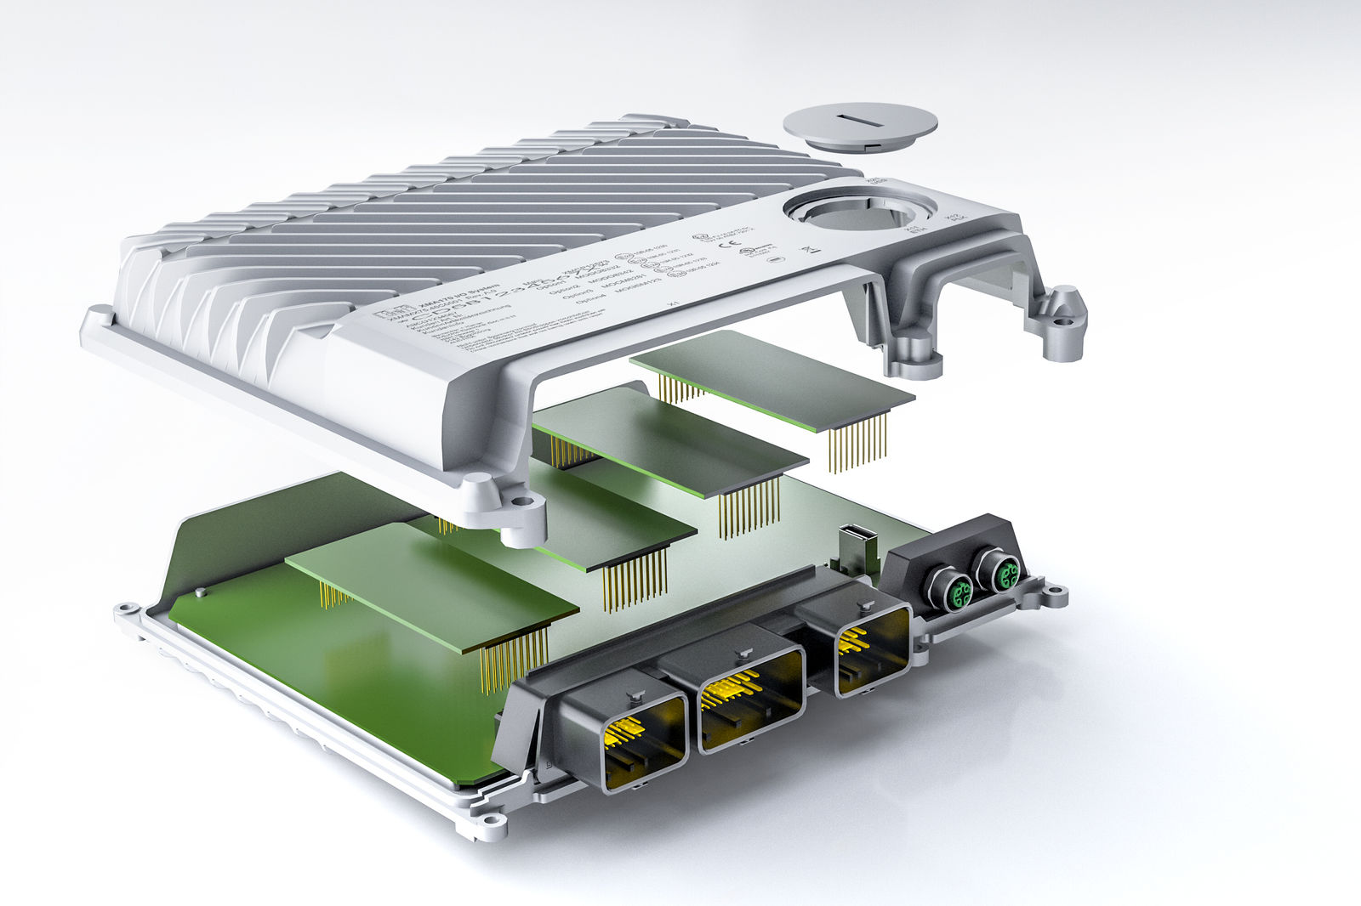
Das modulare Steuerungs- und I/O-System X90 lässt sich mit Erweiterungsplatinen perfekt an jede Anwendung anpassen.

Über B&R
B&R, eine Division des ABB-Konzerns, ist ein weltweit führendes Unternehmen der industriellen Automatisierung mit Hauptsitz in Österreich. Als Branchenführer kombiniert B&R modernste Technologien mit fortschrittlichem Engineering. B&R bietet Kunden aus den unterschiedlichsten Branchen perfekte Gesamtlösungen in den Bereichen Maschinen- und Fabrikautomatisierung, Antriebs- und Steuerungstechnik, Visualisierung und integrierte Sicherheitstechnik. Lösungen für die Kommunikation im Industrial IoT - allen voran OPC UA, POWERLINK und der offene Standard openSAFETY - runden das Leistungsportfolio von B&R ab. Die Software-Entwicklungsumgebung Automation Studio ist wegweisend für zukunftsorientiertes Engineering. Mit innovativen Lösungen setzt B&R neue Standards in der Automatisierungswelt, hilft Prozesse zu vereinfachen und übertrifft Kundenerwartungen.
Weitere Informationen finden Sie unter www.br-automation.com

